***ILUSTRE MUNICIPALIDAD DE LINARES***

***LICEO BICENTENARIO***

***VALENTIN LETELIER MADARIAGA***

***L I N A R E S***



***CERTIFICADO DE ALUMNO REGULAR***

*La Directora del Liceo Bicentenario* ***VALENTIN LETELIER MADARIAGA*** *de Linares que suscribe, CERTIFICA:*

*Que, Don (ña),* ***[pro.nombres], RUT N°******[pro.rut]****, alumno(a) regular del [pro.grado]° Año [pro.letra], de Enseñanza [pro.nivel] Año [pro.anio_1] de este establecimiento,* ***Registro de Matricula N° [pro.matricula]****,* ***RBD N° 3247-6****, Decreto* ***Cooperativo N° 3061/81****. Este Liceo no contempla pago de escolaridad mensual.*

*Se extiende el presente certificado a petición del Interesado (a) para realizar trámites* ***CON FINES QUE ESTIME CONVENIENTE.***

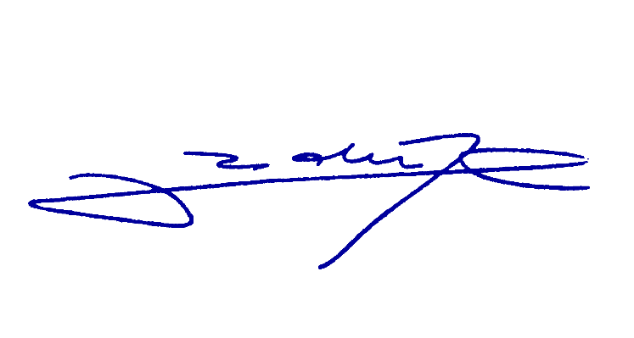

*_________________________________*

*ISABEL RODRIGUEZ PINCHEIRA DIRECTORA*

*LINARES, [pro.mes] [pro.dia] del [pro.anio_2].*